Ulord系统主节点绑定教程

1. 注册
2. 在电脑端用浏览器访问，登录开发者社区网站（https://ulorder.one），选择“登录/注册栏”的“注册”按钮。

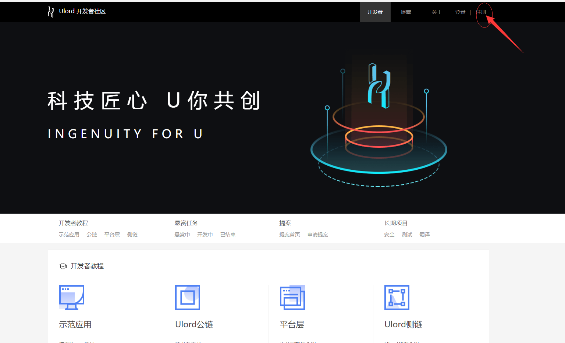

注：如果已注册，请选择“登录”按钮登录进入开发者社区。

1. 在注册界面，填入合法的数据，点“注册”按钮。

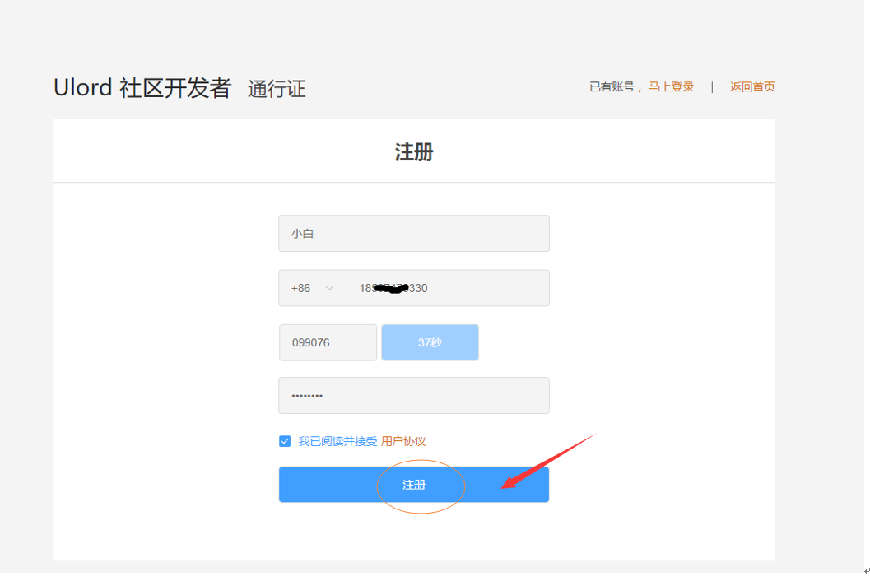

1. 进入设置个人资料界面，填入相关信息资料点“保存”按钮，也可以直接选择“跳过”按钮。

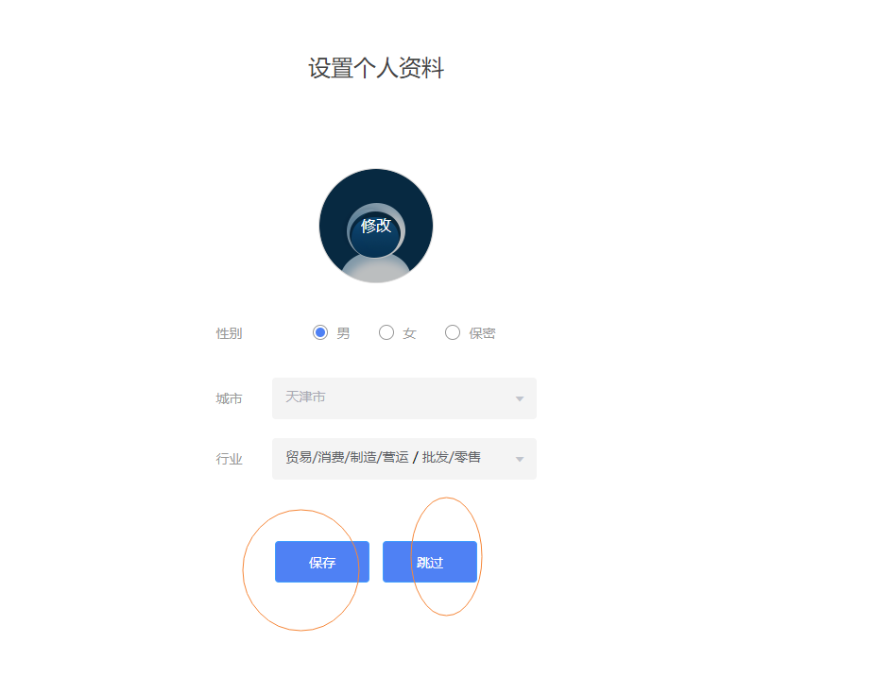

1. 实名认证
2. 进入首页，选择“个人头像”菜单栏，展开并选择“个人设置”子菜单。

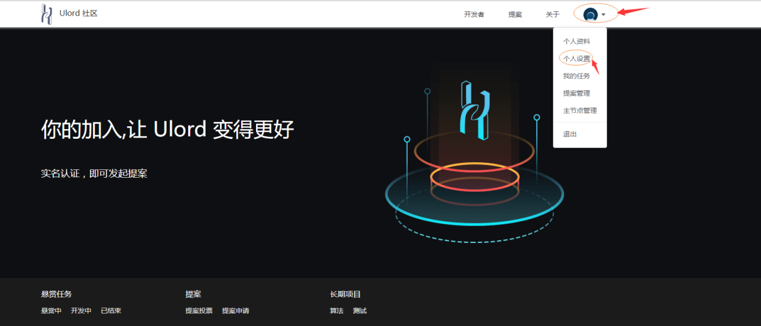

1. 在“个人设置”栏，选择“认证”按钮。

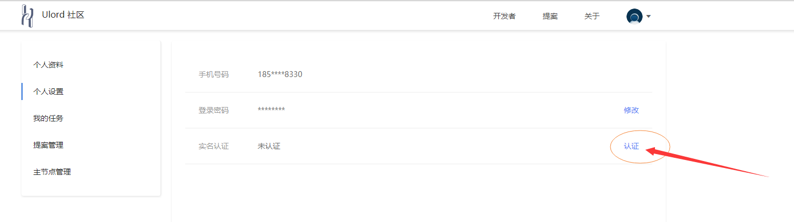

1. 在个人设置栏，填入合法的数据后点“保存”按钮。

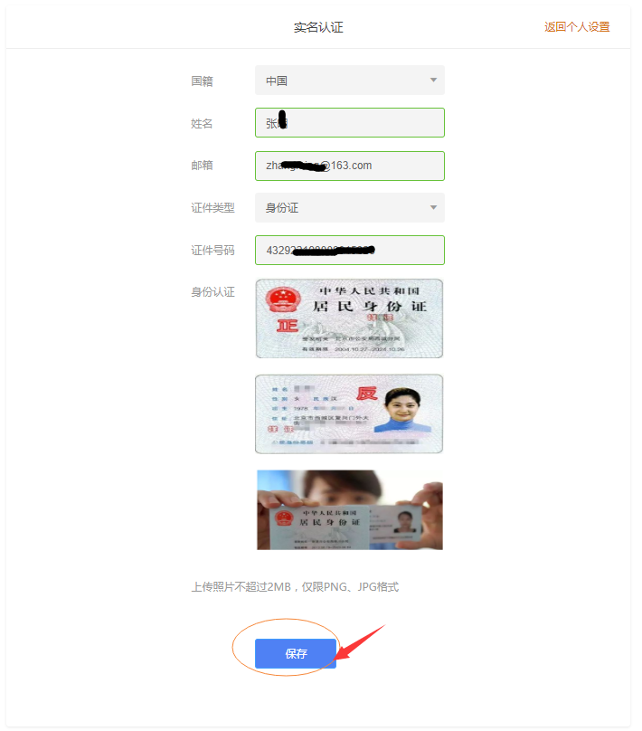

注：请提供合法的姓名、身份证号码和清楚的身份证相关照片，否则实名认证会审核不通过。

1. 确认填写资料无误后，选择“提交”按钮。

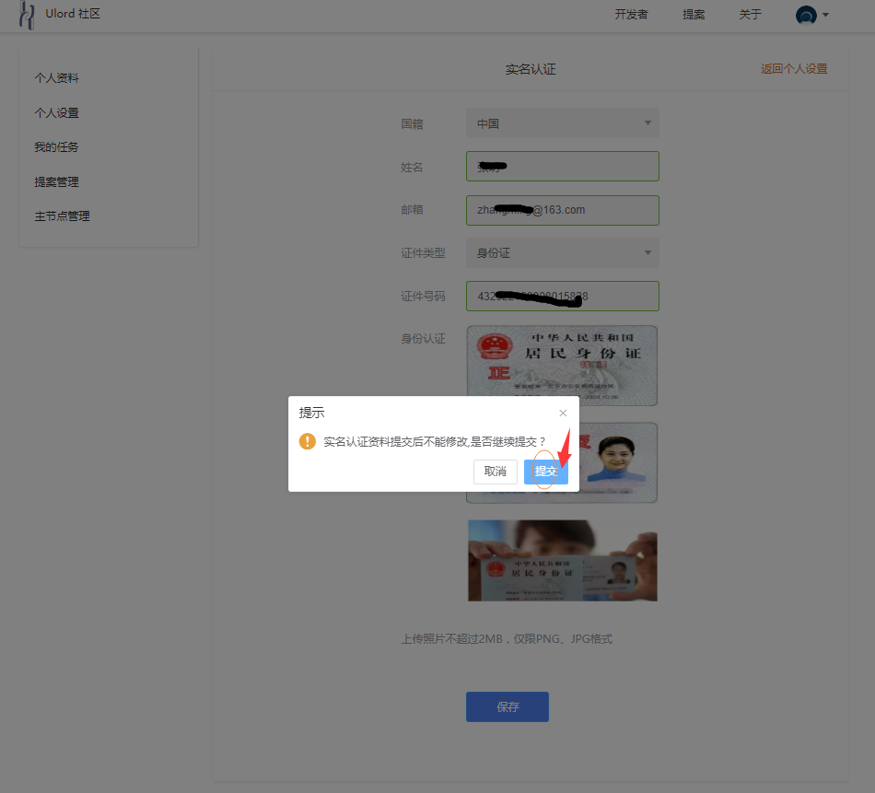

1. 提交成功后，显示申请已提交，等待系统审核。

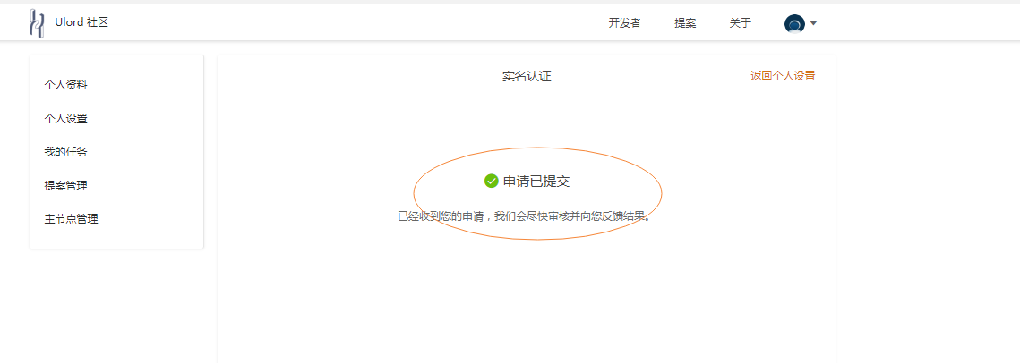

1. 系统审核通过后，再次进入个人设置栏，即可查看实名认证为已认证状态。

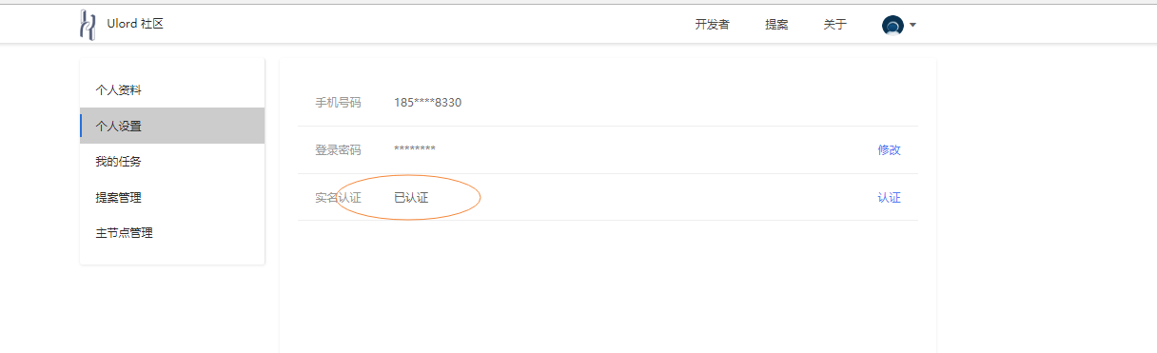

注：如果填写资料有误，则审核不通过，需要重新修改资料并重新审核。

1.如证件信息有误，则审查不通过，需要点重新申请进行实名认证。

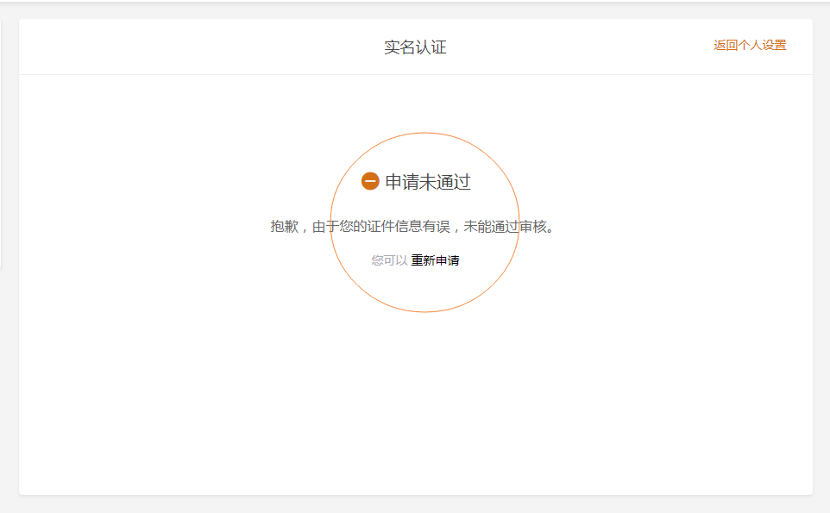

2. 如提供的证件照不清晰，则审查不通过，需要点重新申请进行实名认证。

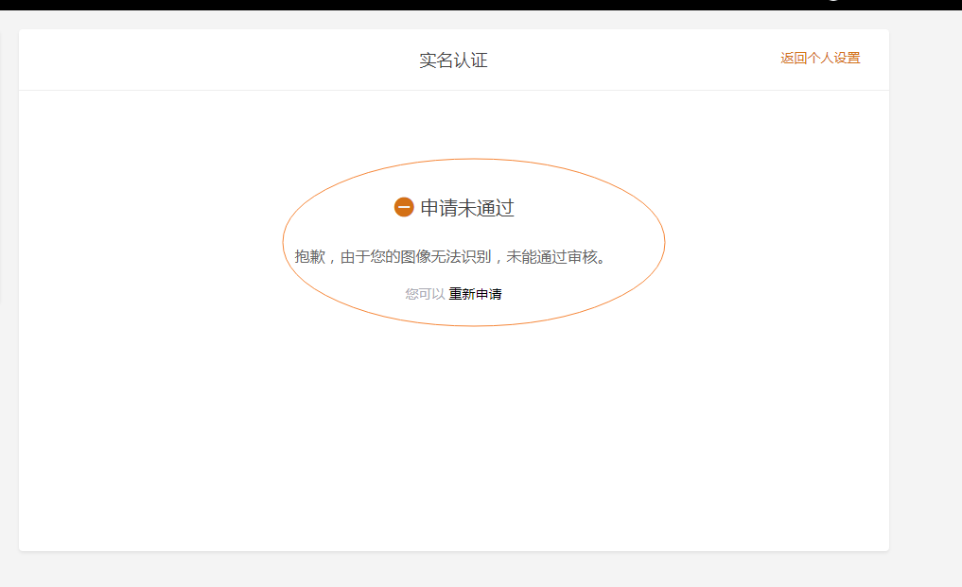

1. 主节点申请
2. 在个人设置栏，选择“主节点管理”进入主节点管理菜单。

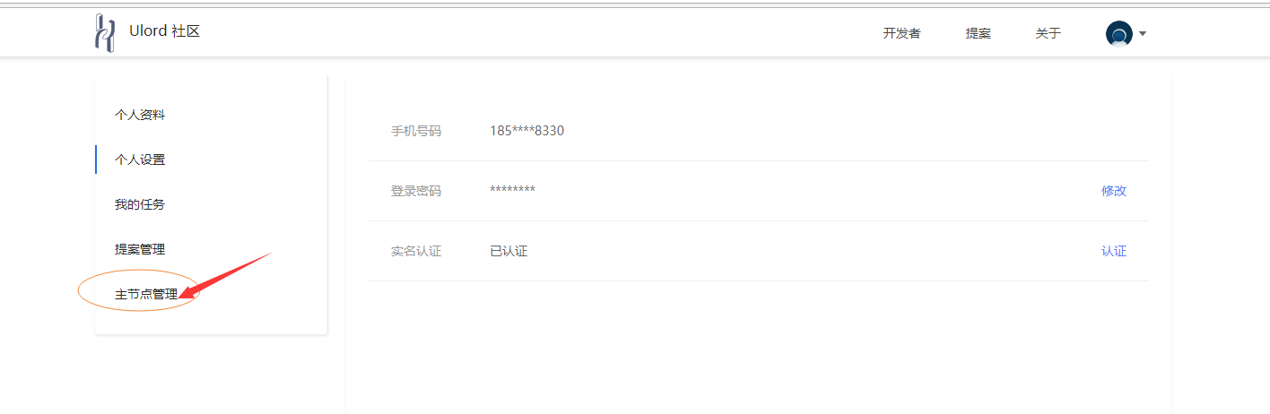

1. 在弹出框界面，勾选同意主节点条款并选择“同意”按钮。

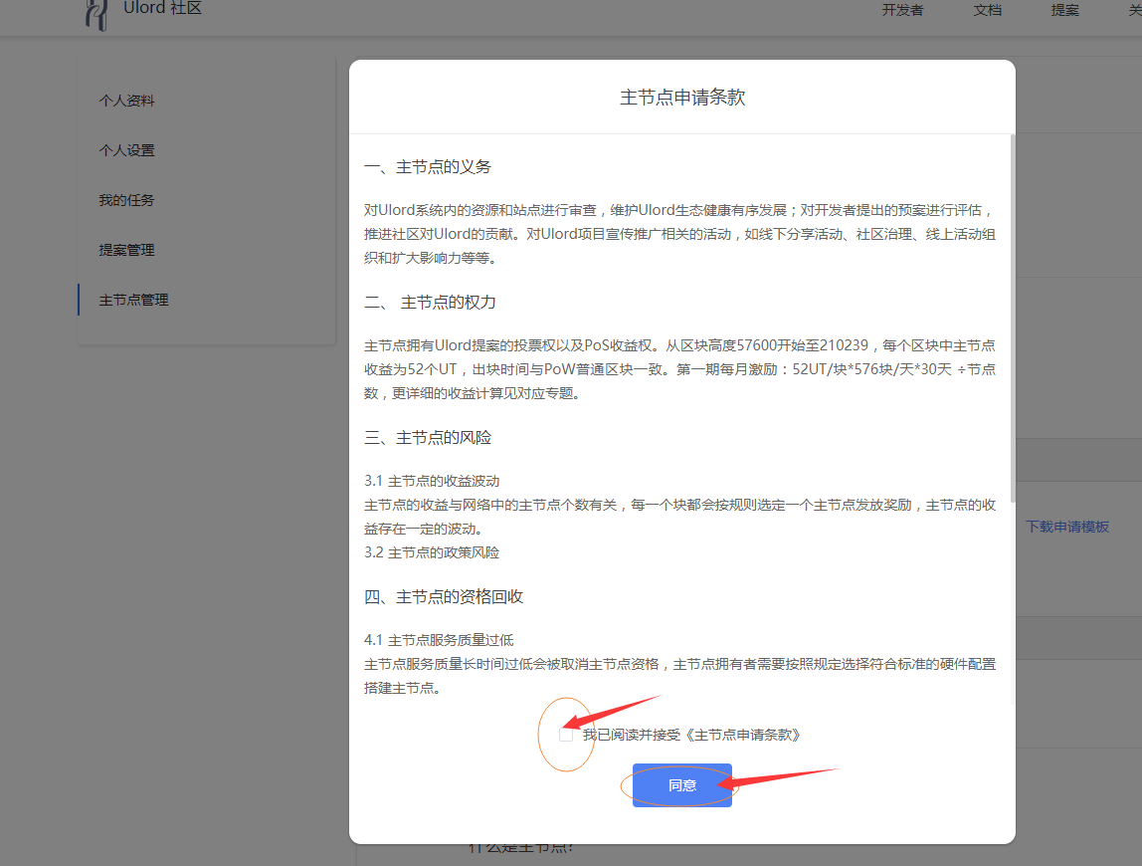

1. 进入主节点管理界面，填写完合法的资料后点“申请”按钮。

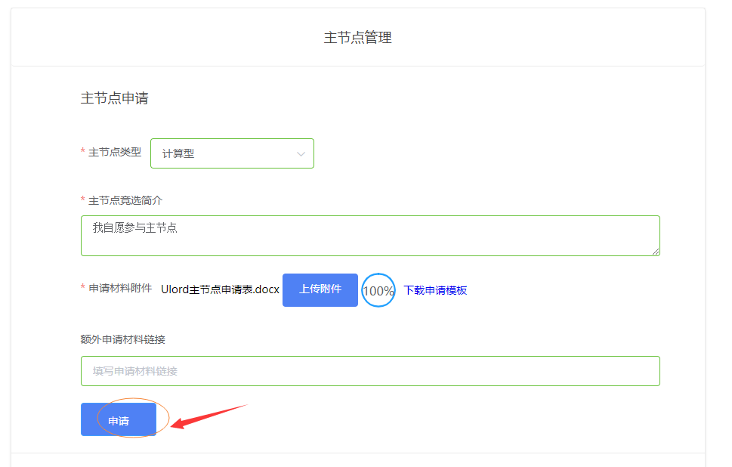

注：请根据实际情况选择主节点类型。为了保证申请主节点成功，请按下载的模板填写正确的资料并上传。

1. 提交成功后，显示申请已提交，等待系统审核。

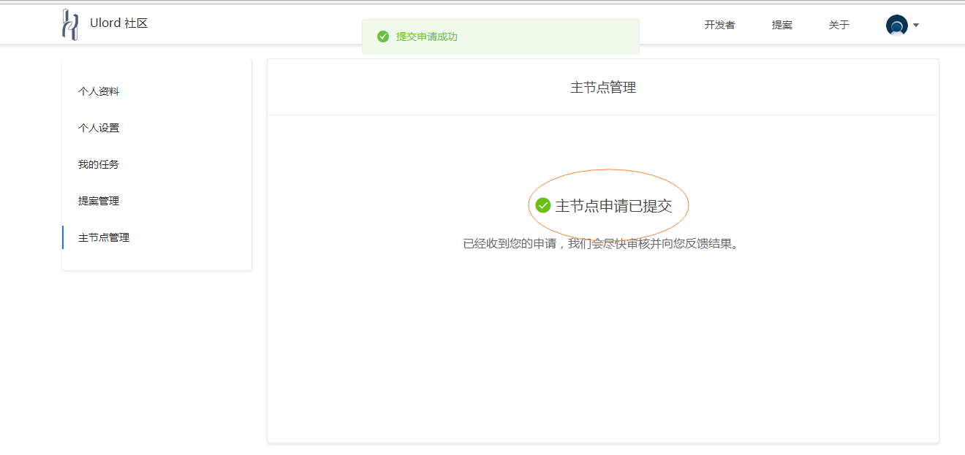

如提供数据不正确，审核将会不通过，需要以邮件方式联系官方人员进行处理。

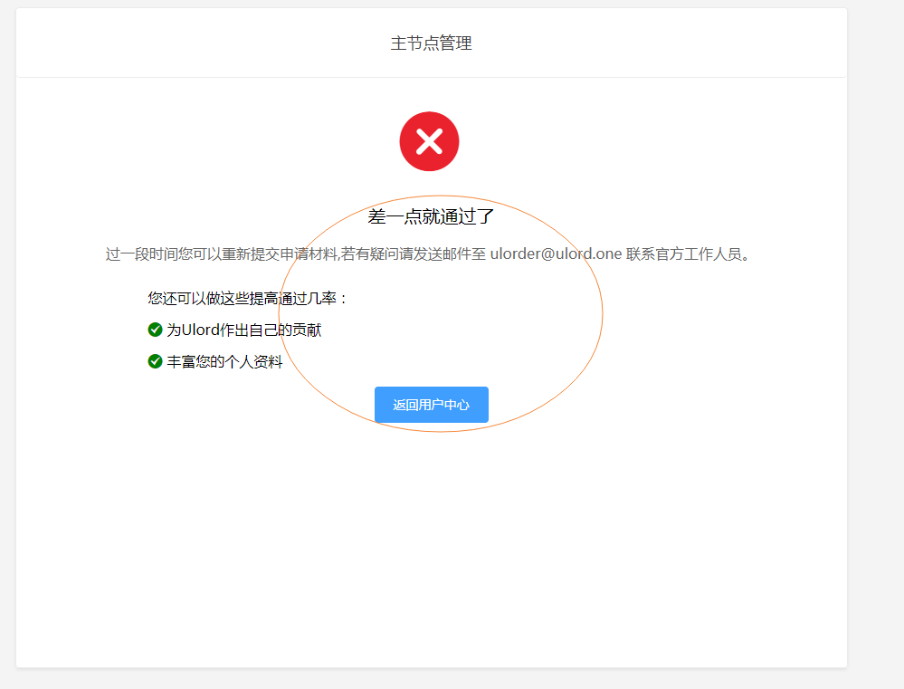

1. 主节点绑定

1. 主节点申请系统审核通过后，进入主节点管理界面，填入合法的资料后点保存操作。

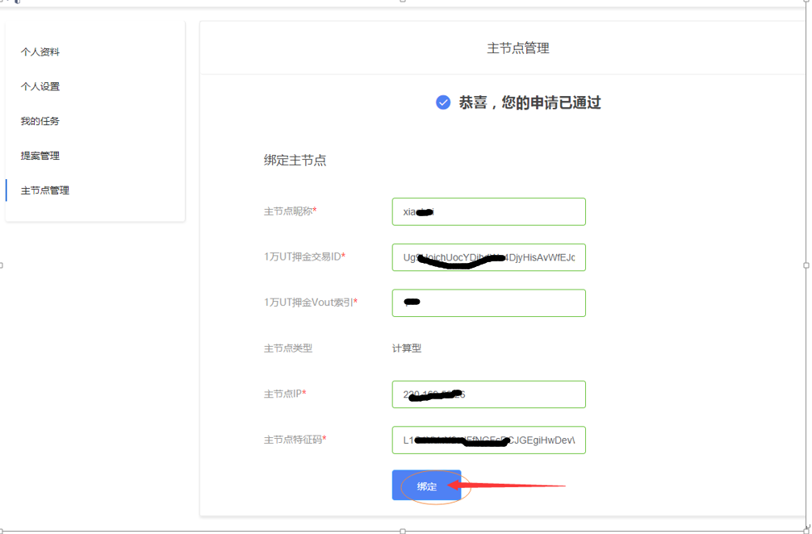

注：为了确认绑定成功，请输入正确的相关信息。

押金交易ID：申请主节点需要准备2个钱包地址且必须得抵押10000UT。即用A钱包向B钱包地址转入10000UT（通过桌面钱包或手机钱包操作）。操作成功后，将得到一个交易ID。将此交易ID填入上面栏内容。

押金Vout索引：

a. 在Web端用浏览器打开区块浏览器（http://explorer.ulord.one/）中，输入交易ID后点搜索

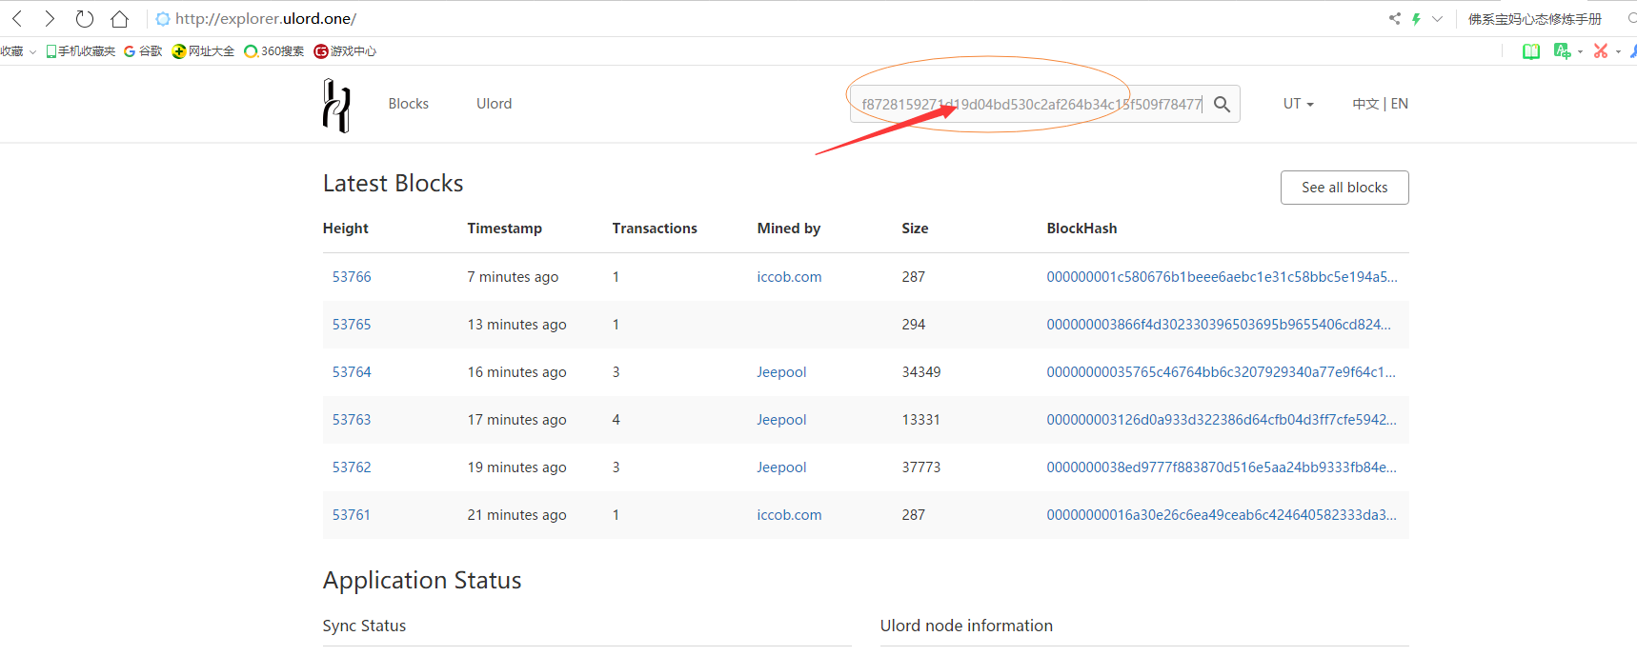

b. 在交易详细界面，选择10000UT的Vout索引。

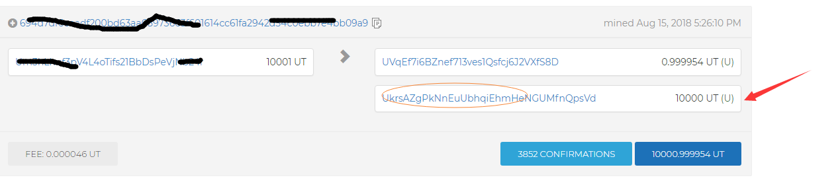

在区块浏览器查看，该Vout索引值为1（必须为10000UT对应的索引，如果这笔输出在上面，则索引值为0），将该值填入对应的栏内。

主节点特征码：

a. 打开桌面版钱包B，选择工具栏的签名消息。

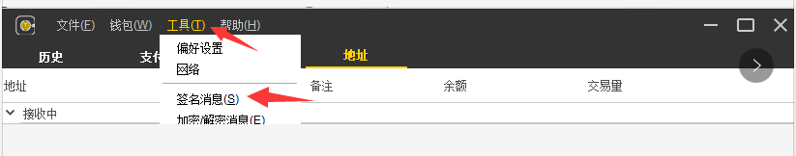

b. 在签名消息栏，输入公网IP、地址（如A钱包地址向B钱包地址转入10000UT用作抵押，此处填B钱包的地址。）点击“生成主节点特征码”。即可生成主节点特征码，将生成的特征码填入上面对应的输入框中。

注：主节点特征码需要通过接收一万UT的钱包获取，获取成功以后请将主节点特征码保存，后面配置参数时需使用。

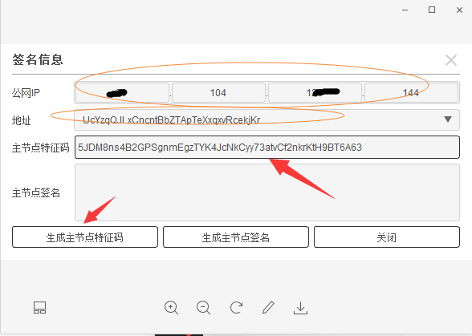

2. 提交成功后，显示同步证书，同步成功后，即可完成主节点的绑定。

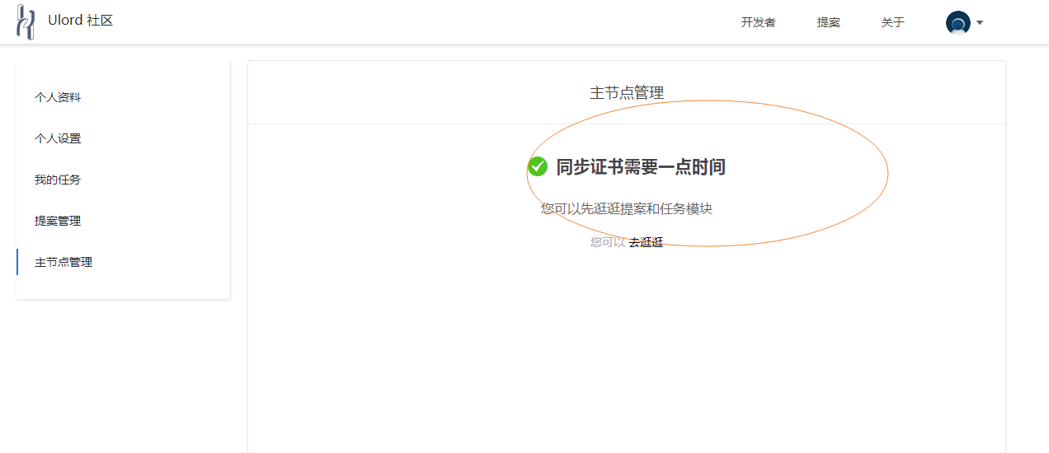

3. 同步证书大概需要一分钟，待同步成功后，进入主节点管理界面，显示如下信息，则代表主节点绑定成功。

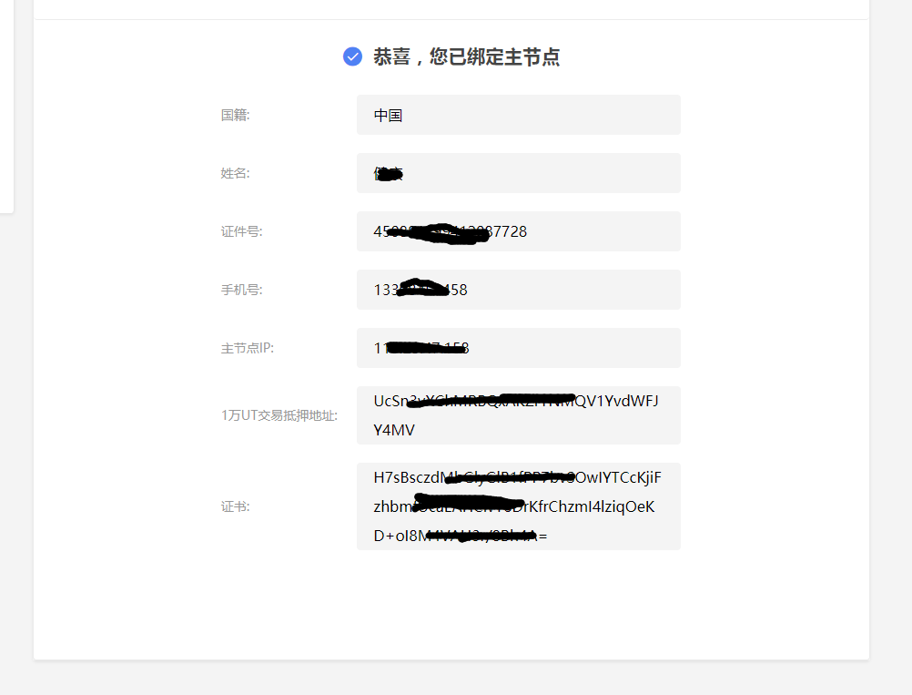

五．连接服务器安装运行docker

1. 下载并安装xshell远程连接工具（https://pan.baidu.com/s/1dNqAOMRm4lvzRlI4DGGITg

）

2. 下载安装完成以后我们可以在桌面看到如下图标，双击运行即可。

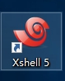

3.连接服务器

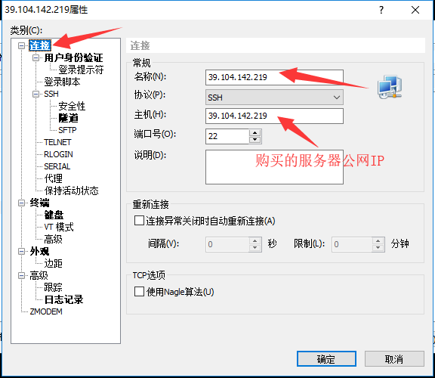

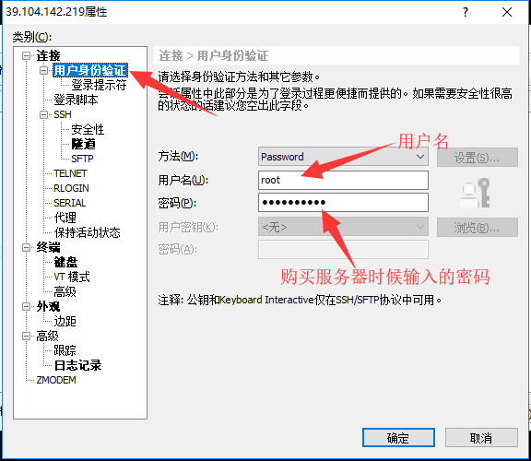

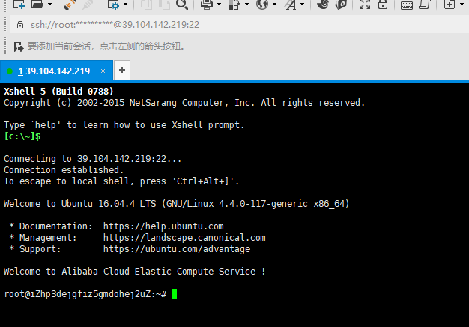

4.更新服务器源

sudo apt-get update

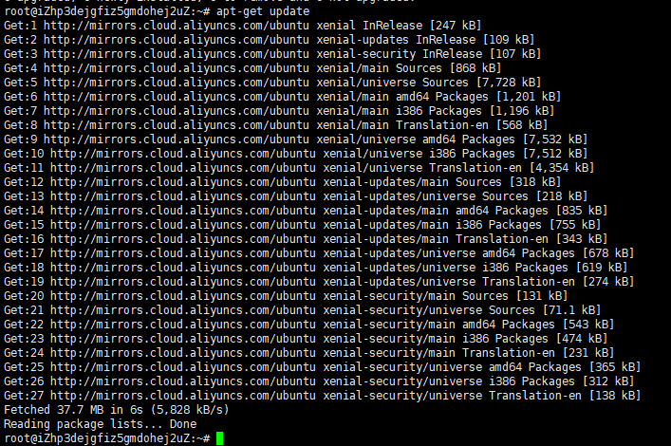

5.安装curl命令

sudo apt-get install curl -y

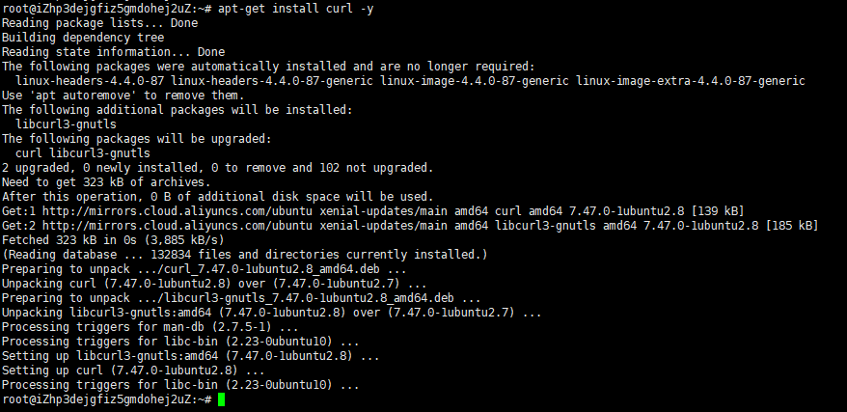

6.安装docker(下面方式任选一种即可)

方式一：从apt源安装docker.io，但是版本比较旧。

sudo apt-get install docker.io -y

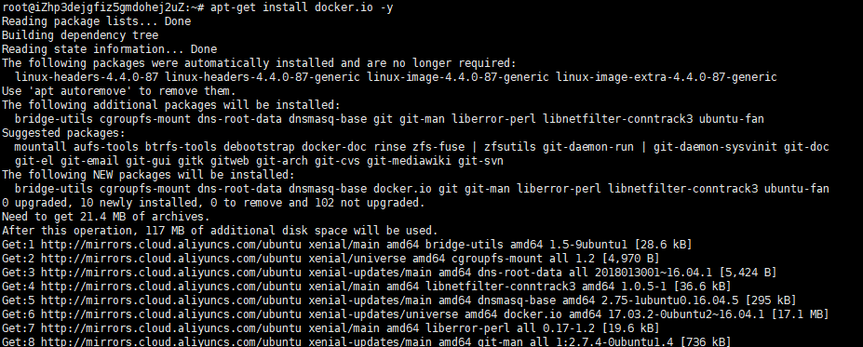

方式二：使用官方提供的安装脚本，可以安装最新的docker。

sudo curl -sSL https://get.docker.com/ | sh

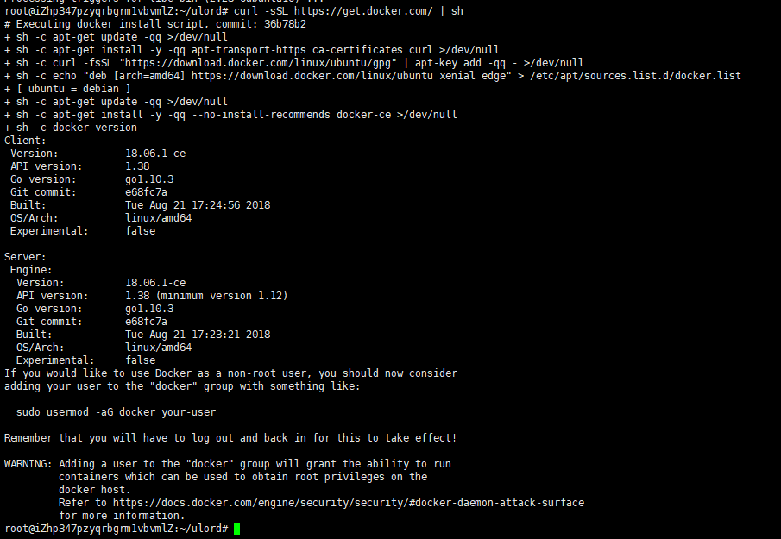

7.检查docker是否安装成功,如下图显示版本号即为安装成功.

docker --version



8.下载docker镜像

sudo docker pull ulord/ulorder-ubuntu16.04:v1.1.5

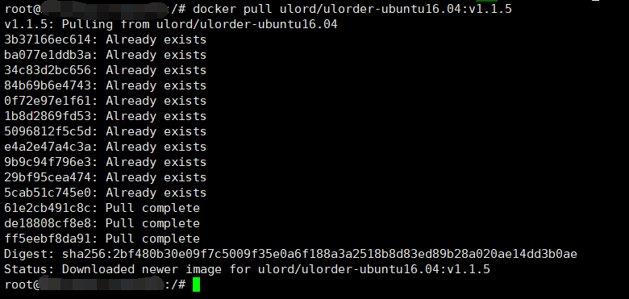9. 如果你是买的云服务器打开端口请看**A步骤**，如果你是自己有实体服务器打开端口请看**B步骤**。

**A步骤**：打开云安全组的9888和9889以及8008端口，

下面是打开阿里云的安全组：

打开浏览器登陆到阿里云官网(<https://www.aliyun.com/?utm_content=se_1000301881>)点击进入控制台

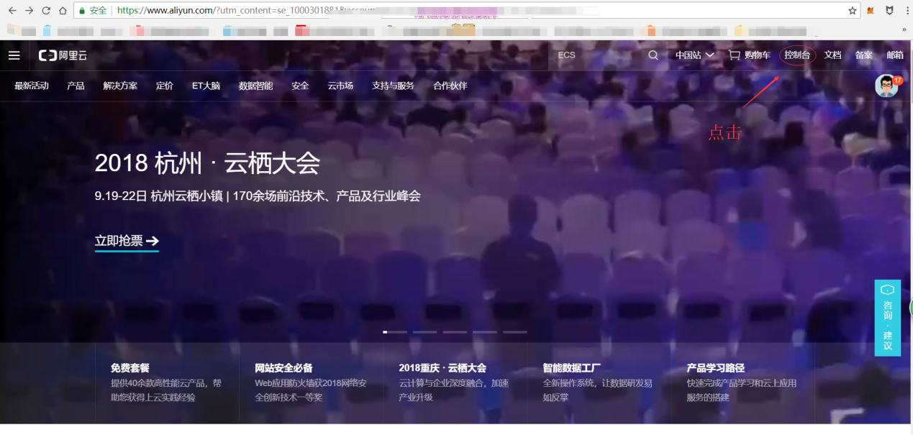

点击我的资源——云服务器

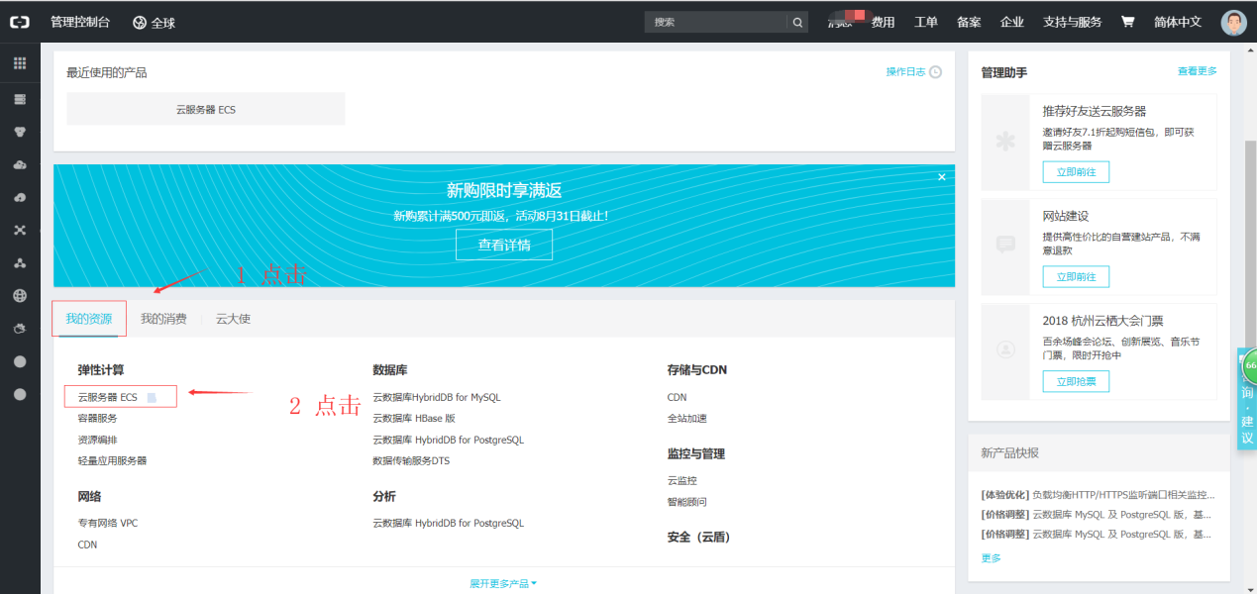

点击云服务器

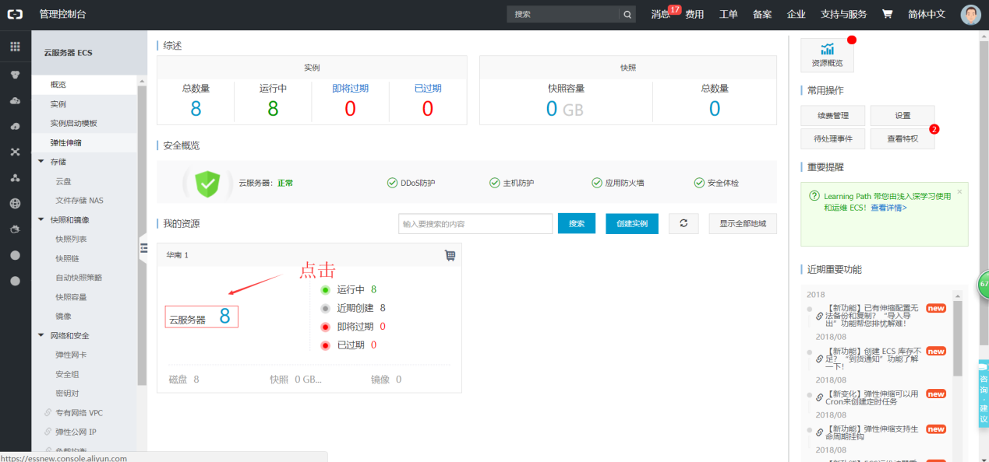

点击右侧更多——网络和安全组——安全组配置

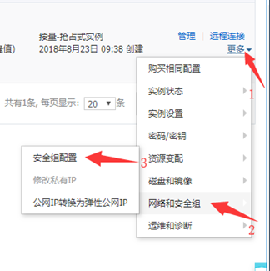

点击配置规则

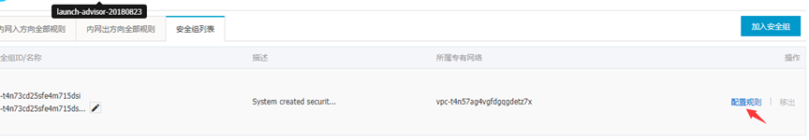

点击添加安全组规则

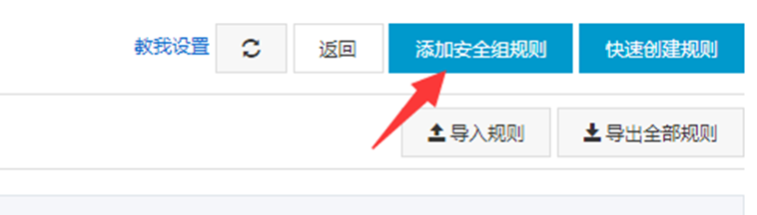

打开9888和9889端口和8008端口

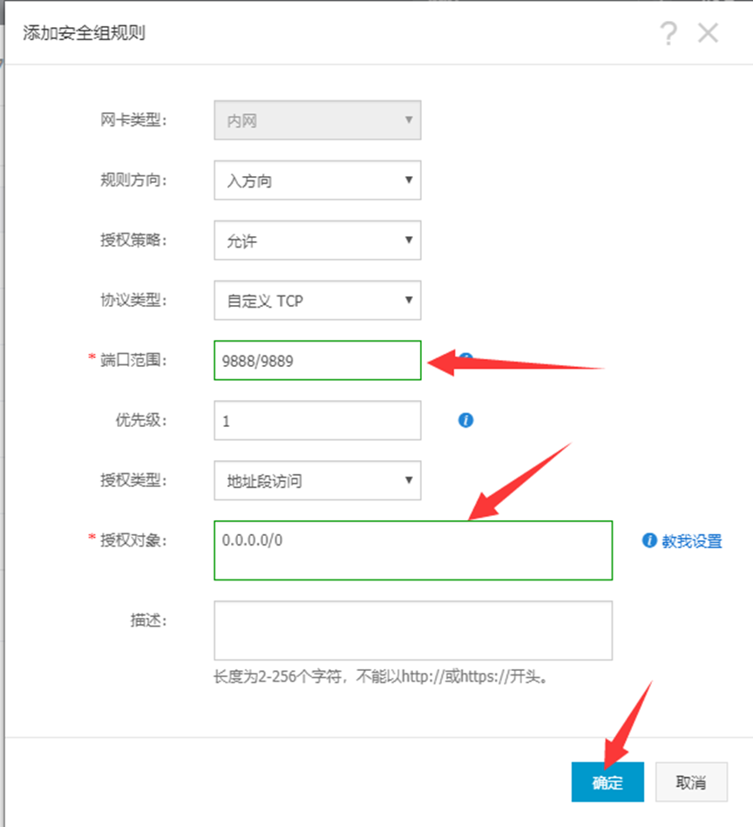

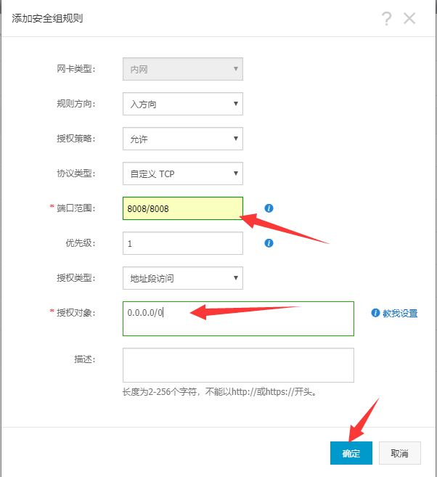

端口打开成功

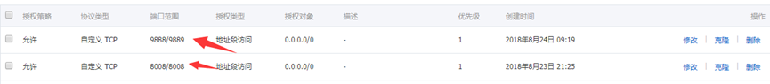

阿里云打开端口帮助文档链接:

<https://help.aliyun.com/product/25365.html?spm=a2c4g.750001.2.1.5kkrVw>

腾讯云打开端口帮助文档链接：

<https://cloud.tencent.com/document/api/213/1365>

**B步骤**：打开自己实体服务器9888和9889以及8008端口。

安装ufw

sudo apt-get install ufw

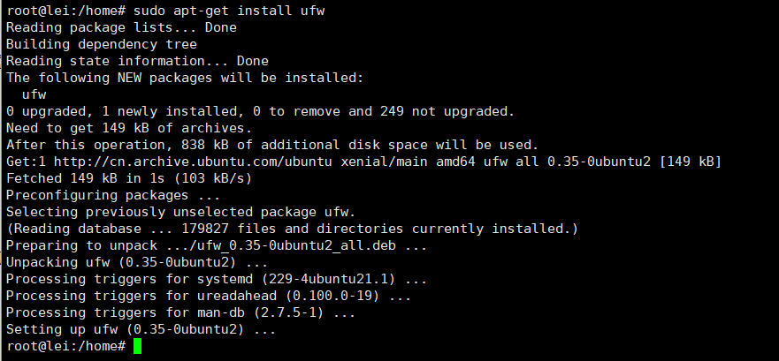

启动ufw

sudo ufw enable

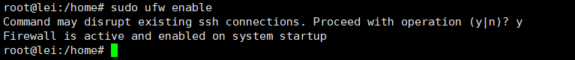

查看ufw状态



开启9888和9889以及8008端口

sudo ufw allow 9888

sudo ufw allow 9889

sudo ufw allow 8008

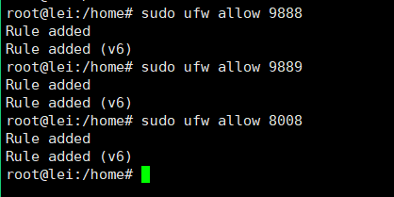

查看防火墙状态

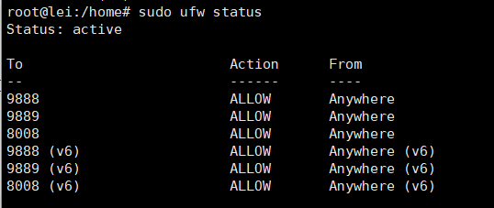

10.运行docker容器

sudo docker run -d -p 9888:9888 -p 9889:9889 -p 8008:8008 --name ulorder ulord/ulorder-ubuntu16.04:v1.1.5



11.访问web页面，在浏览器地址栏输入主节点服务器ip加8008端口进行访问

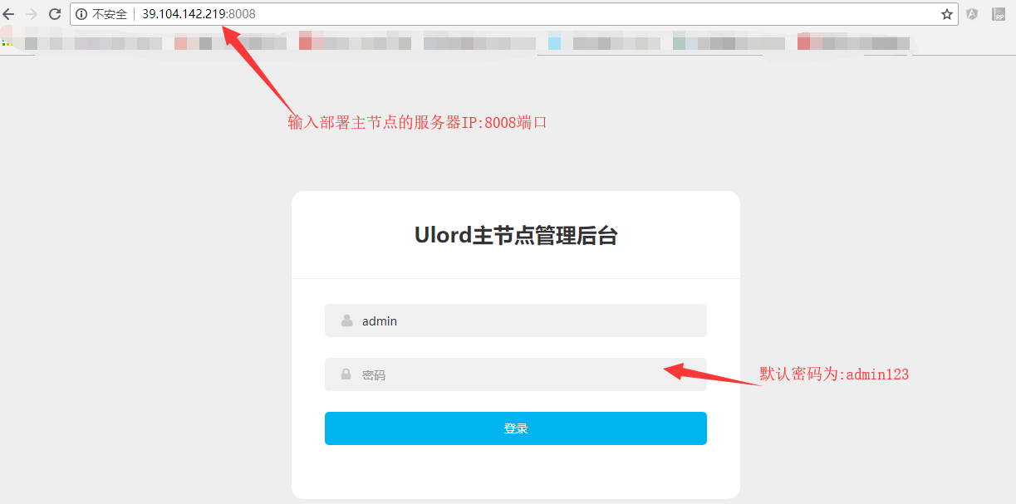

12.输入密码登录（初始密码admin123，登录后建议修改密码），下图为必填内容，正确填写完成后，点击页面下方“写入主节点配置”按钮，选填内容暂不做说明。

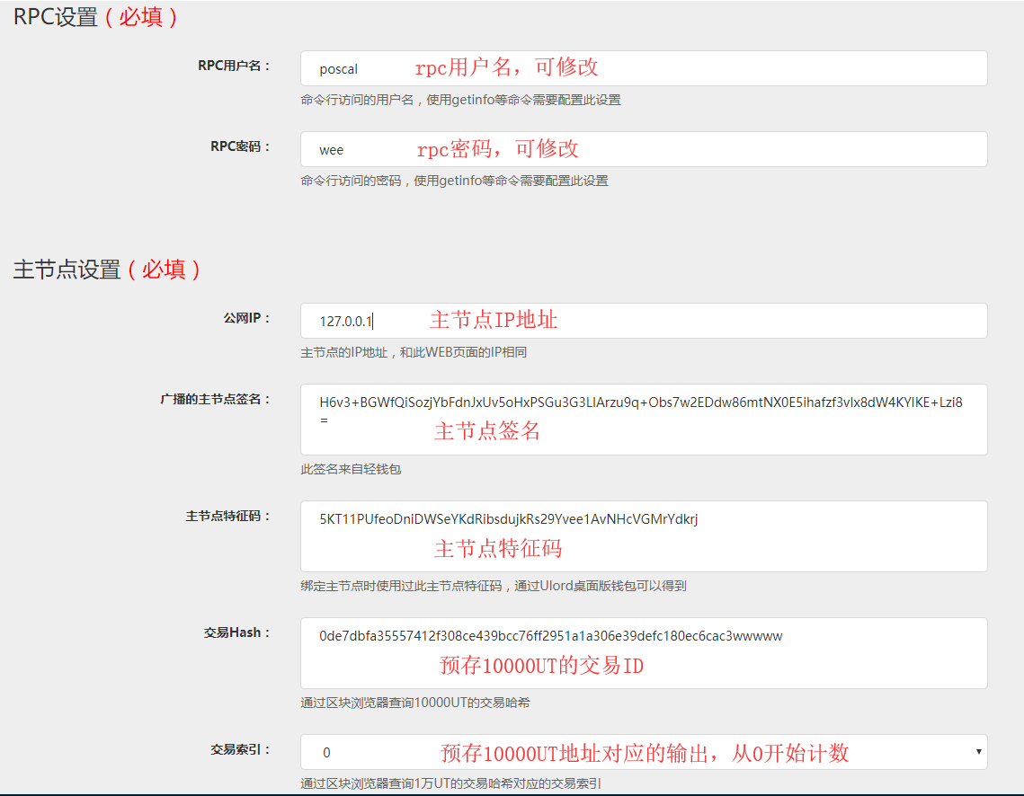说明：交易索引可以通过交易ID到区块浏览器查询，示例如下：

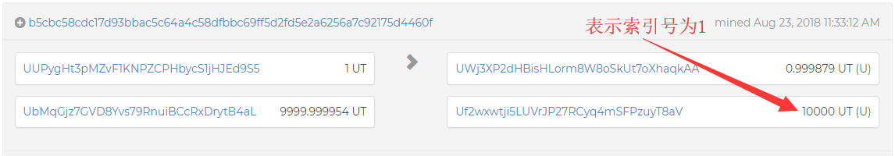

13.配置完成以后点击写入主节点配置

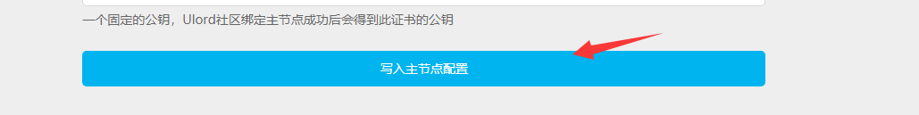

14.保存配置文件

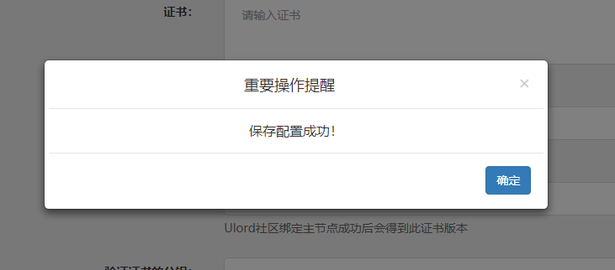

15.启动主节点

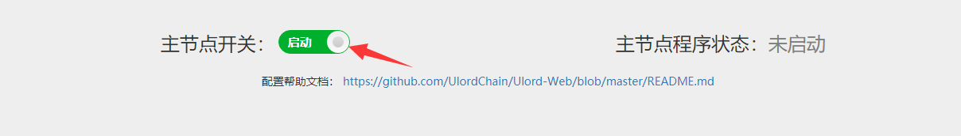

16.等待主节点程序状态为运行即为主节点升级成功。

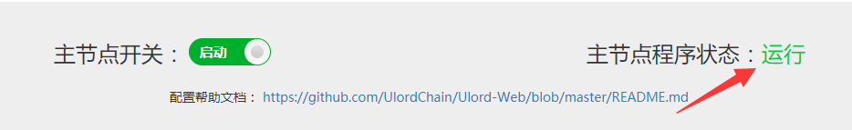

六．主节点状态及块数据同步日志查看(下面的命令仅供辅助使用)

1.需先进入docker容器

sudo docker exec -it ulorder bin/bash

2.查看快数据同步状态及主节点日志

tail -f ~/.ulordcore/debug.log

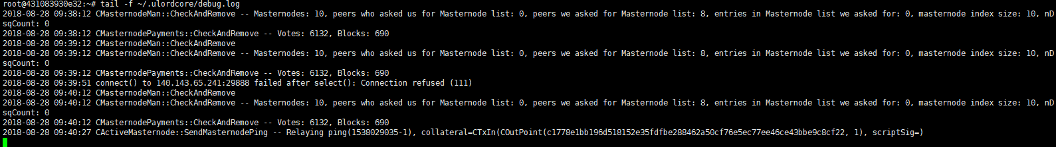

按键盘上的Ctrl+C退出查看日志状态

3.查看配置文件

cat ~/.ulordcore/ulord.conf

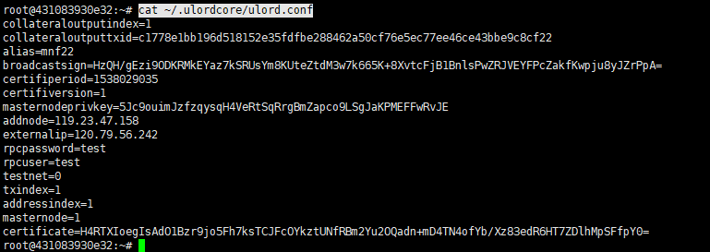

4.查看主节点状态

~/bin/ulord-cli masternode status

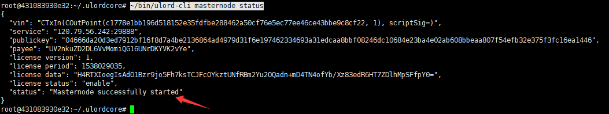

~/bin/ulord-cli masternode list

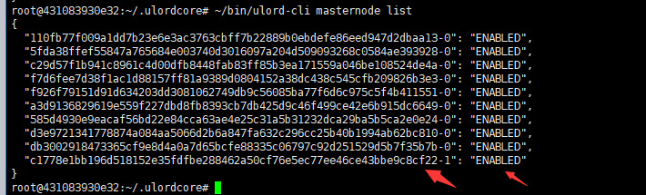

5.查看块数据

~/bin/ulord-cli getinfo

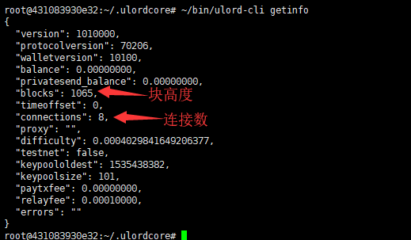

6.退出docker容器

exit